BILTEN ŠKOLSKOG ŠPORTSKOG DRUŠTVA „MAJSTOR“ STRUKOVNE ŠKOLE SISAK ZA 2012./2013. GODINU

- JESENSKI GRADSKI KROS
Sisak, 17. listopada 2012.

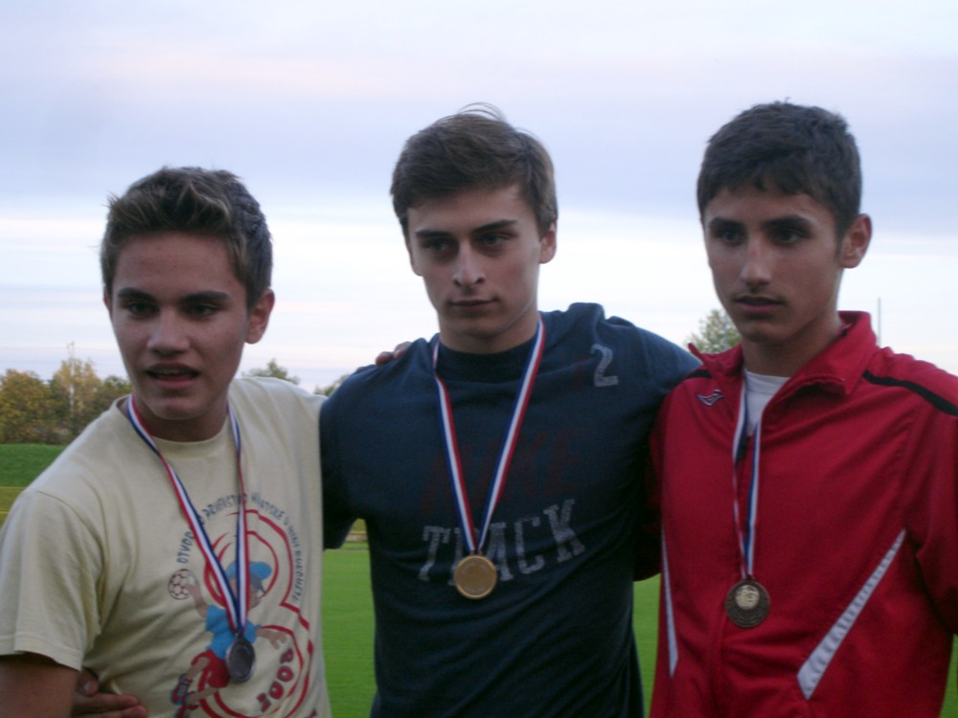
1. mjesto Luka Oroz (Gimnazija Sisak, u sredini), 2. mjesto Borna Brlić (Gimnazija Sisak, lijevo) i 3. mjesto Ivan Sekulić (Strukovna škola Sisak, desno)

- Sanny Bajramović (2f), 27. mjesto
- Paolo Bezuh (2f) 13. mjesto
- Milan Didulica (3e2), 22. mjesto
- Nikola Gogić (3e2), 4. mjesto
- Eugen Hrgešić (2f), 18. mjesto
- Marko Jaić (2a), 12. mjesto
- Valentino Jakupović (3e), 5. mjesto
- Sandi Kovač (2f), 10. mjesto
- Tomislav Lulić (3a), 18. mjesto
- Miroslav Maren (2f) 7. mjesto
- Matija Marić (2a), 5. mjesto
- Ivica Radoš (2a), 23. mjesto
- Ivan Sekulić (2b), 3. mjesto
- Ivan Stojaković, 16. mjesto
- Kristina Šuman (2a), 6. mjesto
- Dijana Džafić (2a) 16. mjesto
- Martina Kragulj (2a) 15. mjesto
- Alka Baričević (1f) 12. mjesto
- Andreja Franjko (2f) 8. mjesto
- Dino Toromanović (4b1) sudjelovao u organizaciji (vatrogasci)
- Fran Vuljak (3b2) sudjelovao u organizaciji (vatrogasci)

Ostali prijavljeni (nisu trčali)
- Almin Duračak (2f)
- Anto Čačić (3a)
- Fran Kordić (3a)
- Marko Ovas (2a)
- Hrvoje Pešun (3a)
- Martin Podhraški (2c ms)
- Srđan Zrakić (3c1)

Voditelji: Seada Malnar i Josip Mrgan

- ODBOJKA (Ž)
Sisak, 13. studenoga 2012.
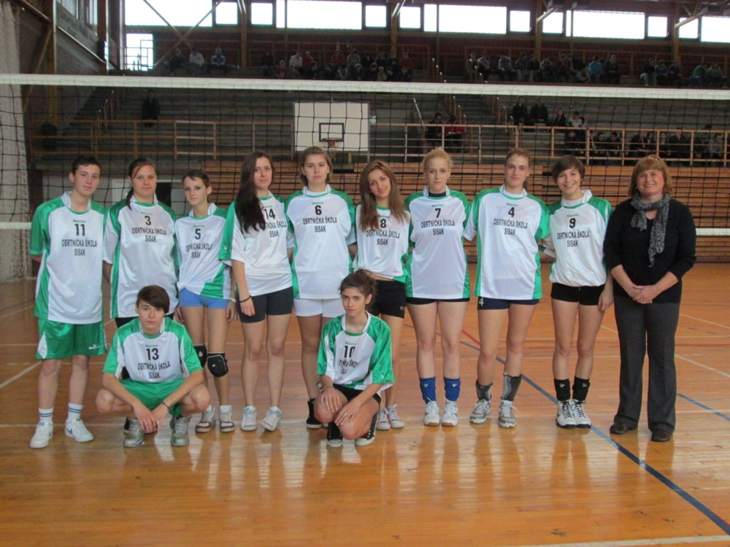
Mia Mikac, Kristina Bedić, Monika Grbić, Katarina Čačić, Antonija Malović, Elizabeta Neđeral, Iva Grahovac, Ana Marija Vanić, Iva Cvetojević, Ana Petranović, Romana Mitar, Seada Malnar, nastavnica. Voditeljica : Seada Malnar, osvojeno 6. mjesto

- NOGOMET
Sisak, 16. studenoga 2012.
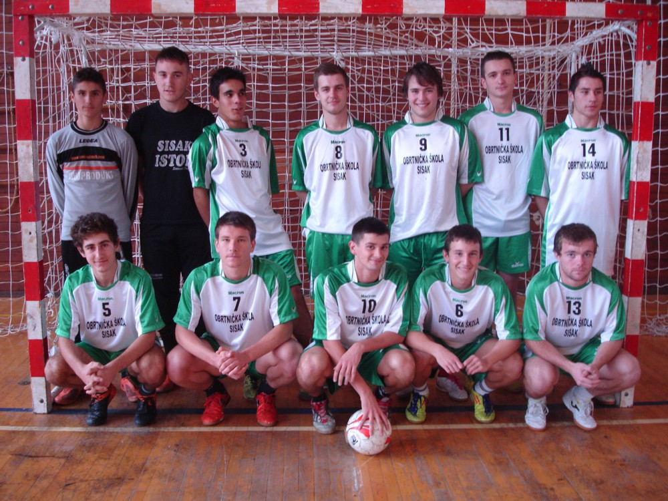
Valentino Belošević (3b1), Domagoj Sanković(3f), David Marjanović (4a), Silvio Vratarić (2a),Matija Ranogajec (4a), Dino Selmić (3e),Ivan Ranogajec (3g1), Ivan Bilić (3a), Ivan Sekulić (2b),Tomislav Lulić (3a),Dario Ivančić i Marian Krapljan. Voditelj: Josip Mrgan, osvojeno: 4. mjesto

- STOLNI TENIS
Sisak, 21. studenoga 2012.

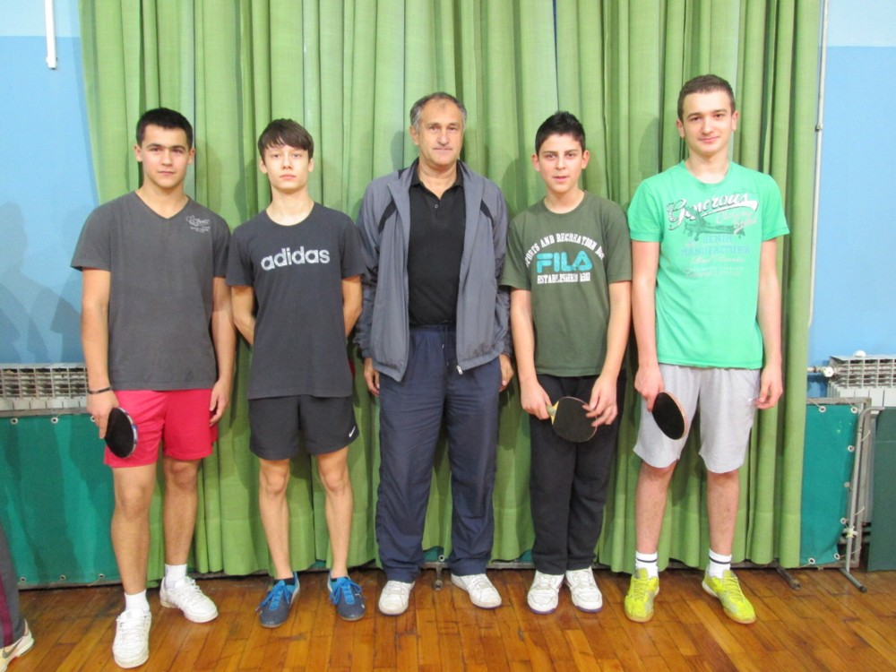

Slijeva: Srđan Zrakić (3),Ivica Radoš (2a), Josip Mrgan , nastavnik, Šaini Abdi (1) i Tomislav Lulić (3a). Voditelj: Josip Mrgan, osvojeno : 3. mjesto

- KOŠARKA – učenici
Sisak, 26. studenoga 2012.

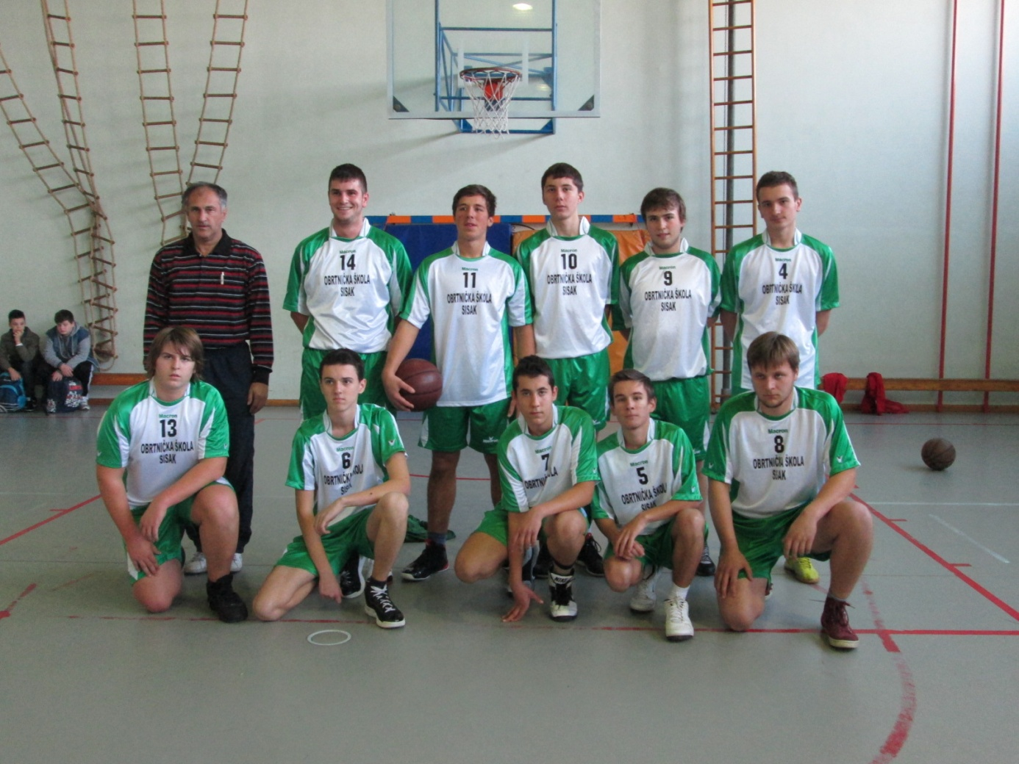
Slijeva: Josip Mrgan – nastavnik, Dino Toromanović (4b1), Fran Vuljak (3b2), Goran Lakić (1 ), Marian Krapljan (3a), Tomislav Lukić (3a), Filip Dobrić (1e1), Luka Banjac (3b2), Krešimir Pižur (4b2), Luka Lovreković (1b2) i Mateo Maričević (4b1). Voditelj: Josip Mrgan, osvojeno : 3. mjesto

- KOŠARKA – učenice
Sisak, 28. studenoga 2012.

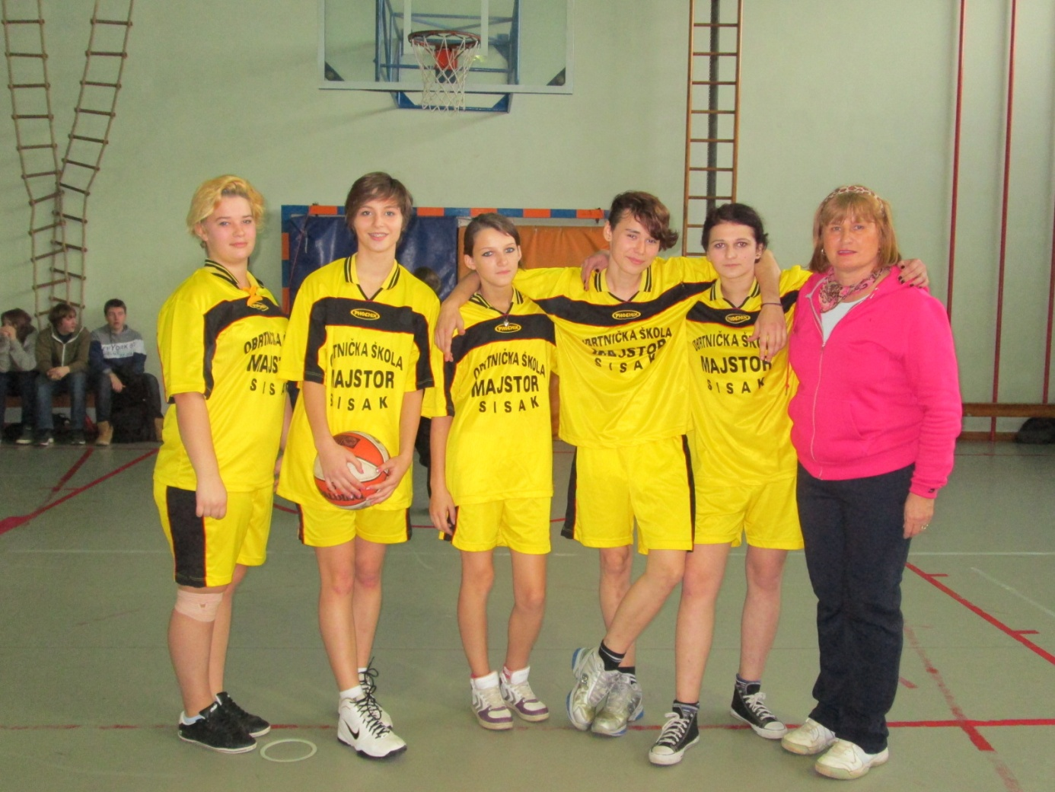

Slijeva: Merima Ogurinec, Iva Cvetojević, Monika Grbić, Ana Petranović, Ljiljana Lazić i Seada Malnar, nastavnica. Voditeljica: Seada Malnar, osvojeno 4. mjesto

- BADMINTON – učenici
(Sisak, 5. prosinca 2012.

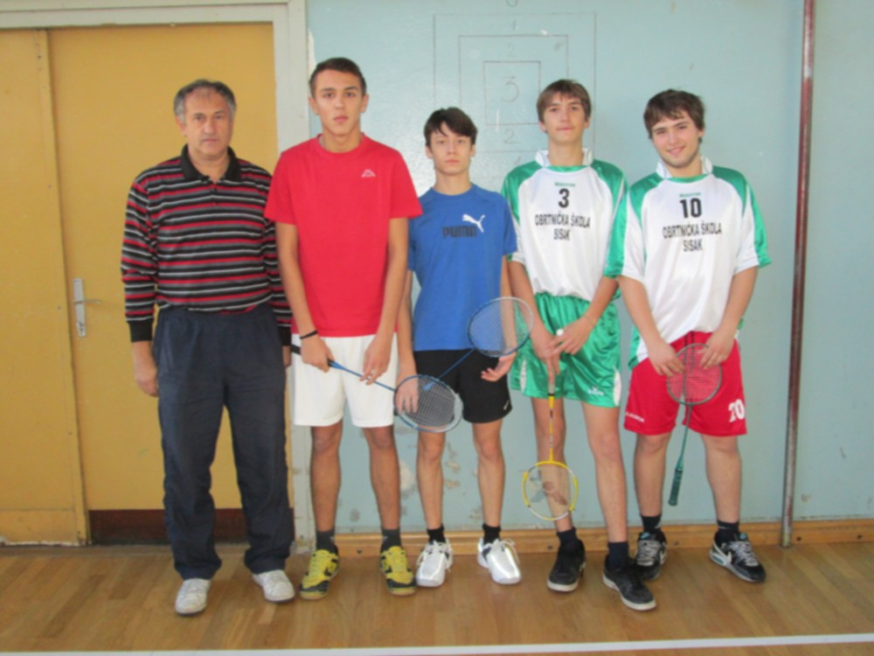

- Mrgan Josip, nastavnik
- Kristijan Šošić (2a)
- Ivica Radoš (2a)
- Hrvoje Pešun (3a)
- Marian Krapljan (3a)

Voditelji: Josip Mrgan, osvojeno 3. mjesto

- BADMINTON – učenice
Sisak, 5. prosinca 2012.

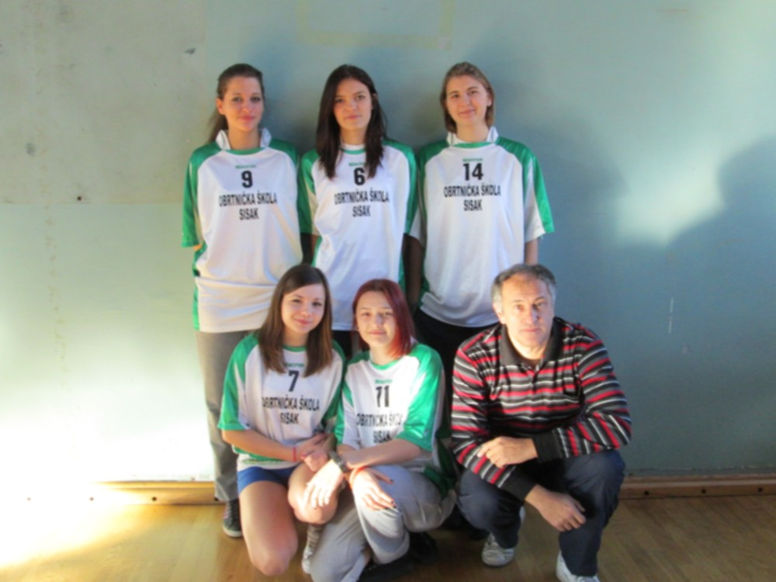

  - Sandra Bušić (2a)
  - Monika Špišić (3b2)
  - Antonija Malović (3b)
  - Marija Tominac (2a)
  - Martina Kragulj (2a)
  - Josip Mrgan, nastavnik

Voditelji: Josip Mrgan, osvojeno 3. mjesto

- PRVENSTVO ŠKOLE U STOLNOM TENISU ZA ODRASLE POLAZNIKE
Sisak, studeni – prosinac 2012., finale 7. prosinca 2012.

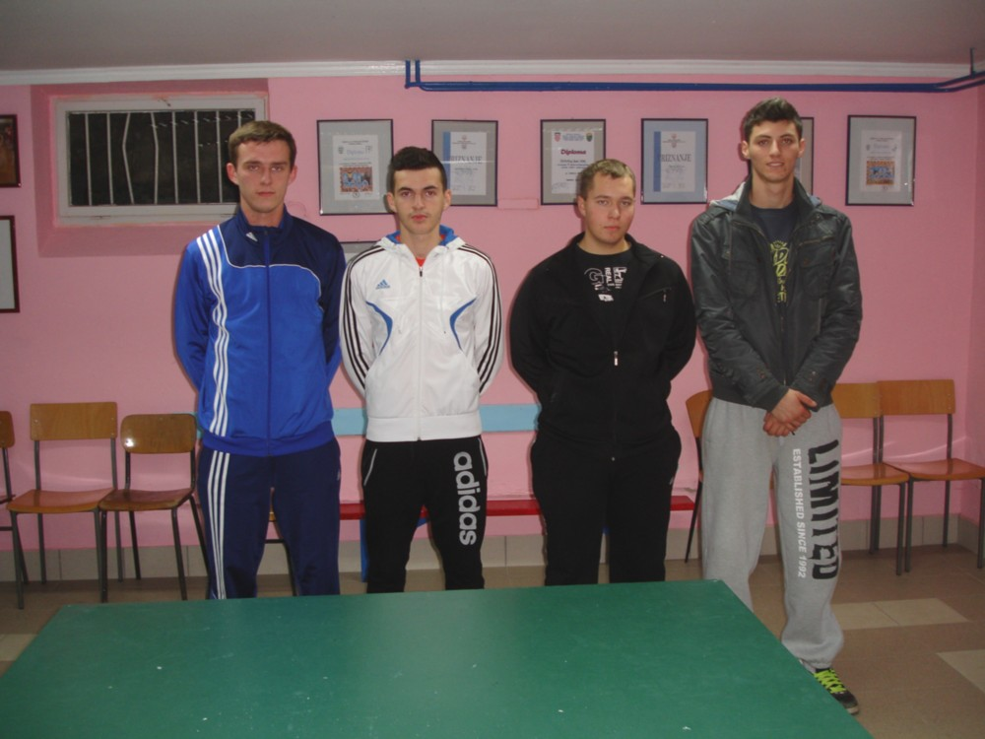
Pobjednici Prvenstva škole u stolnom tenisu (kategorija odrasli), slijeva: Dragan Čutura, drugo mjesto; Mergim Zekaj, prvo mjesto; Ivan Pomoravec,treće mjesto i Edin Omerbašić, četvrto mjesto. (Organizator: Josip Mrgan)

Rezultati:

Skupina pobjednika:
Harbaš – Čutura 0:2; Pomoravec - Omerbašić 2:1, Dragojević – Ištvanić 2:0, Zekaj – Siruček 2:0, Čutura – Pomoravec 2:0, Blagojević – Zekaj 0:2 i Čutura – Zekaj 1:2.

Skupina poraženih
Harbaš – Omerbašić 0:2, Ištvanić – Siruček 0:2, Pomoravec – Blagojević 2:0, Omerbašić – Siruček 2:1, Pomoravec – Čutura 2:0, Omerbašić – Pomoravec 1:2, Pomoravec – Čutura 0:2

Finale: Čutura – Zekaj 1:2

Ljestvica:
1. mjesto Mergim Zekaj
2. mjesto Dragan Čutura
3. mjesto Ivan Pomoravec
4. mjesto Edin Omerbašić

- PRVENSTVO GRADA SISKA U RUKOMETU
SISAK, 14. VELJAČE 2013.

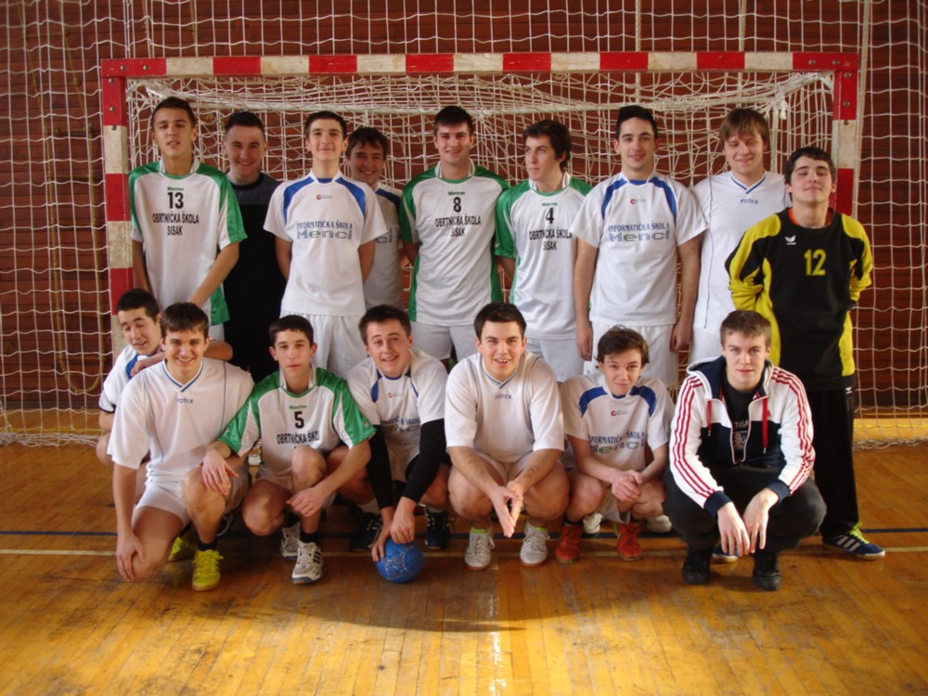

Sudjelovali su: Kristijan Šošić, Valentino Belošević, Hrvoje Pešun, Dino Toromanović, Marian Krapljan, Ante Čačić, Mišel Domladovac, Krešimir Pižir i Bruno Delonga. Čuče: Filip Dobrić, Antonio Šebalj, Dejan Vukadin, Stjepan Ivanković Juraj Lukinić,i Robert Eberl i Vlado Relković.

osvojeno: 4. mjesto
Voditelj: mr. Josip Mrgan,

- 14.PRVENSTVO STRUKOVNE ŠKOLE U PLIVANJU (50 M KRAUL).
SISAK (ŠRC SISAK), SRIJEDA, 20. OŽUJKA 2013.

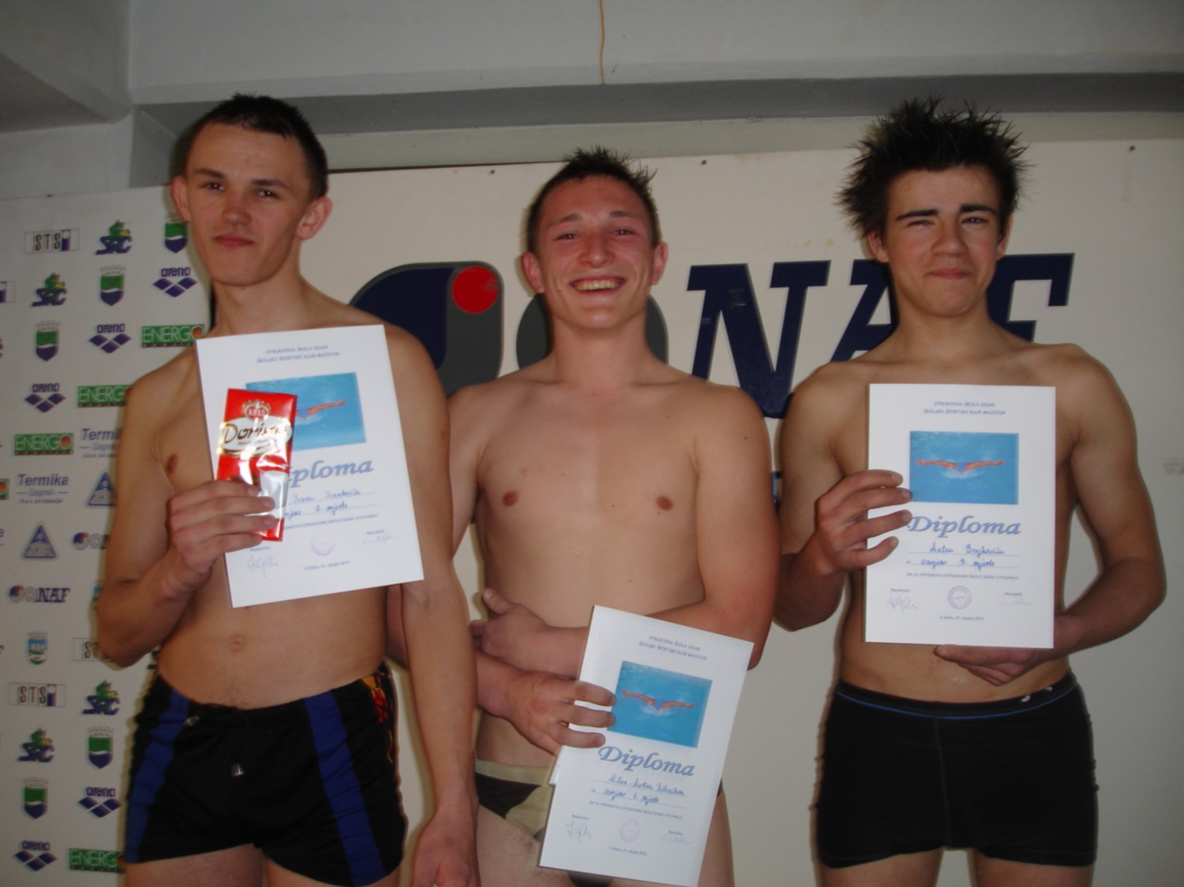

Najbolji učenici u kategoriji miješanih odjela (Slijeva: Ivan Ivanković , drugo mjesto; Milan Martin Podhraški,prvo mjesto i Mateo Brajković (treći).

I. KATEGORIJA - MJEŠANIH STRUKA
 | PREZIME I IME | RAZRED | PRIJAVLJENI  REZULTAT | REZULTAT NA PRVENSTVU ŠKOLE | MJESTO
1. | BRAJKOVIĆ MATEO | 2BMS | 51.56 | 47.72 | 3.
4. | PODRAŠKI MILAN MARTIN | 2CMS | 35.85 | 36.22 rekord Škole | 1.
5. | IVANKOVIĆ IVAN | 2CMS | 39.03 | 37.74 | 2.

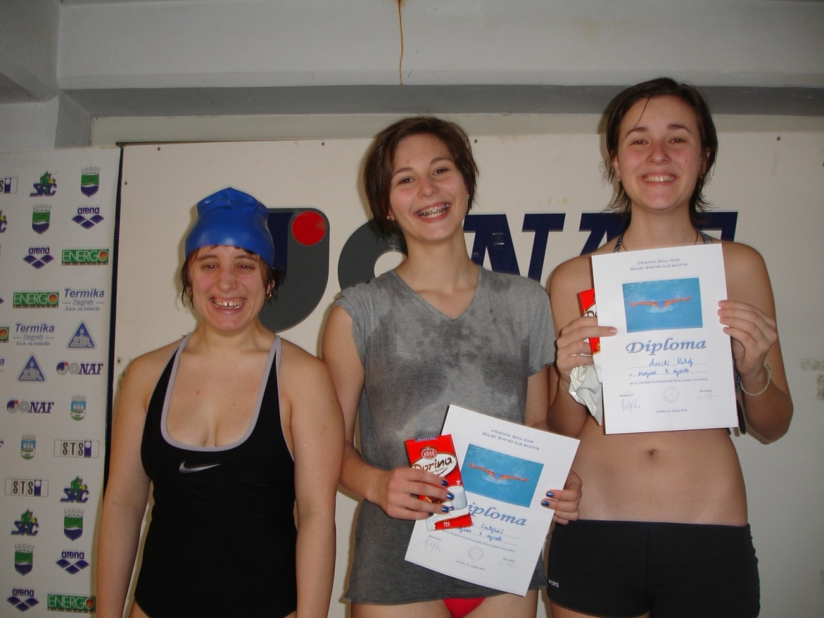
Najbolje u kategoriji učenica (Slijeva: Patricia Lučan, druga; Iva Cvetojević,prva i Monika Kukolj, treća.
II. KATEGORIJA - Ž
 | PREZIME I IME | RAZRED | PRIJAVLJENI REZULTAT | REZULTAT NA PRVENSTVU ŠKOLE | MJESTO
6. | CVETOJEVIĆ IVA | 2D | - | 39.43 | 1.
1. | LUČAN PATRICIA | 3A MS | 44.89 | 41.25 | 2.
4. | KUKOLJ MONIKA | 3A | 61.29 | 44.95 | 3.
3. | GRGIĆ MONIKA | 1AMS | 60.05 | 67.15 | 4.

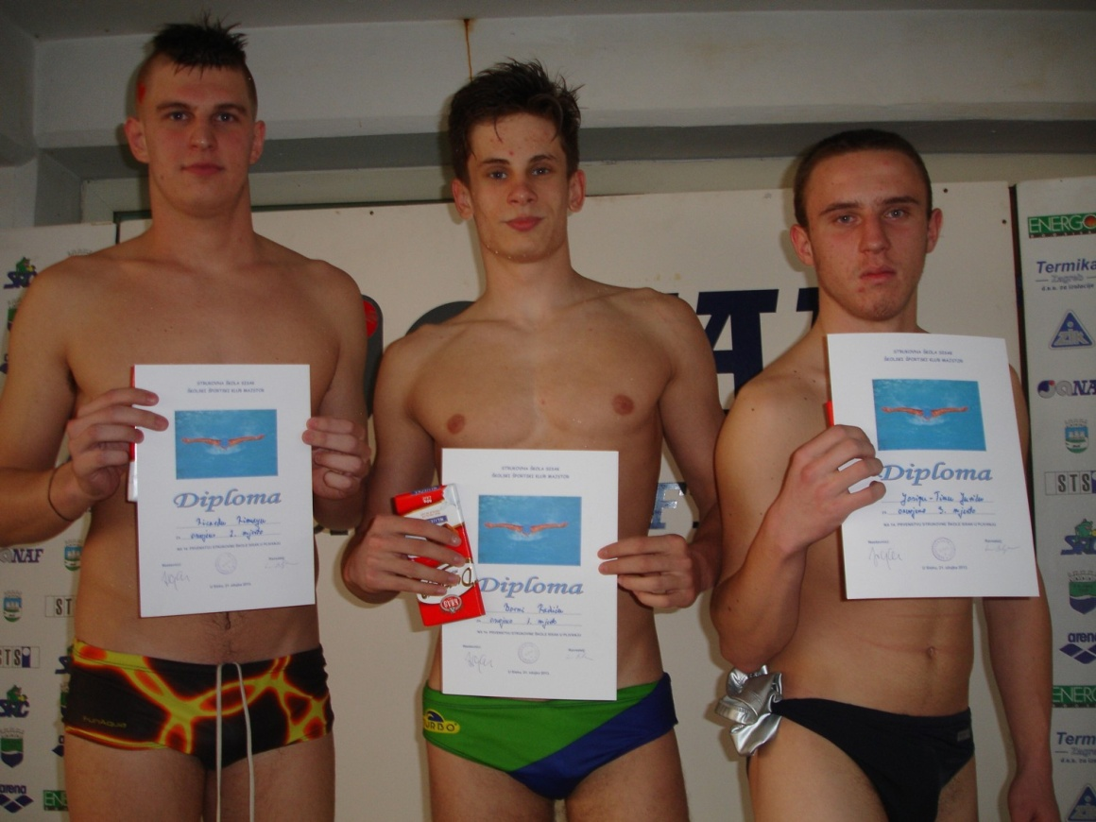
Najbolji u kategoriji učenika (Slijeva: Ricardo Rimay, drugi; Borna Radić, prvi i Josip Tin Turić (treći).

III. KATEGORIJA - M
 | PREZIME I IME | RAZRED | PRIJAVLJENI REZULTAT | REZULTAT NA PRVENSTVU ŠKOLE | MJESTO
2. | KEFURT DOMAGOJ | 2G | 34.66 | 35.07 | 12.
10. | PAVIČIĆ DENIS | 3A | 34.85 | 35.73 | 13.
12. | KUTLEŠIĆ JOSIP | 3A | 44.09 | 38.68 | 15.
15. | SANKOVIĆ DOMAGOJ | 3F | 32.86 | 32.80 | 5.
18. | BEZUH LUKA | 3F | 37.64 | 33.76 | 9.
20. | RADOŠ IVICA | 2A | 38.77 | 34.25 | 11.
22. | KOZARIĆ MARTIN | 2A | 41.03 | 39.64 | 17.
23. | JAIĆ MARKO | 2A | 41.74 | 36.00 | 14.
24. | RIMAY RICARDO | 4A | 28.02 | 28.00 | 2.
26. | BANOVIĆ BRANIMIR | 4A | 33.57 | 33.14 | 7.
28. | DRINOVAC ANTONIO | 1G | 33.09 | 33.57 | 8.
33. | TURIĆ JOSIP-TIN | 1E | 35.05 | 30.19 | 3.
34. | IDŽAKOVIĆ EMANUEL | 1F | 33.90 | 33.04 | 6.
37. | RADIĆ BORNA | 2B | 27.07 | 27.31 rekord Škole | 1.
38. | SEKULIĆ IVAN | 2B | 41.18 | 40.01 | 18.
39. | BOLTUŽIĆ HRVOJE | 2F | 36.18 | 34.01 | 10.
41. | TOROMANOVIĆ DINO | 4B | 32.06 | 32.19 | 4.
43. | DUŽIĆ PATRIK | 4B | 39.01 | 39.12 | 16.
Ukupno sudjelovalo: 25 učenika (21 M i 4 Ž)
Suci: Josip Mrgan, Seada Malnar i Božidar Dujmić
Zapisnički stol: Davorka Obradović, Sanja Glibo i Barbara Brodarac (3a)
Nagrade: čokolade i diplome
Pripomena: Radić Borna (2B) postigao je novi rekord Škole (27.31) u kategoriji muških plivača!
Milan Martin Podhraški srušo je rekord Škole u kategoriji miješanih zanimanja (36.22)

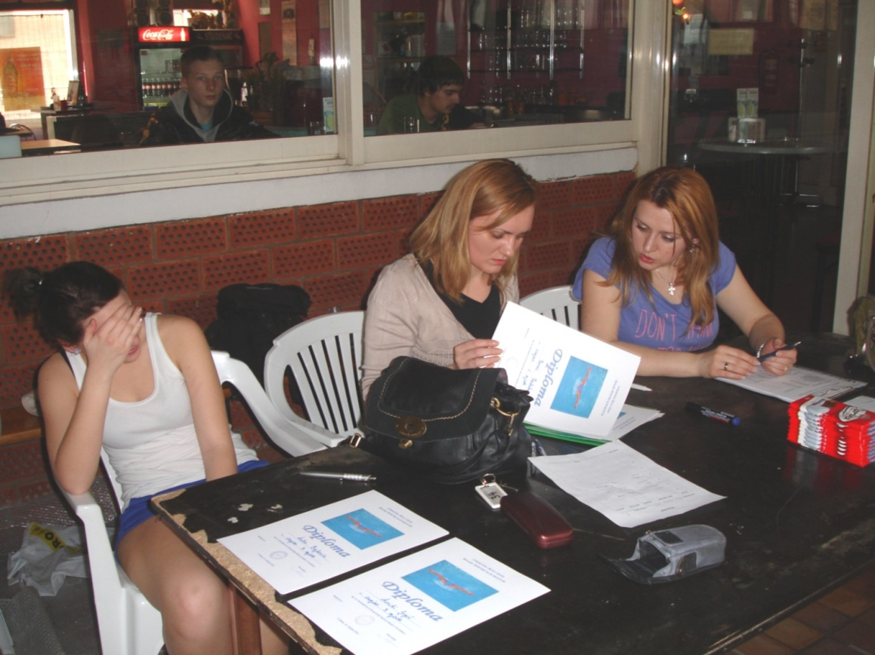

Slika 4. Zapisnički stol (Slijeva: Barbara Brodarac, Davorka Obradović i Sanja Glibo)

- 1. PRVENSTVO STRUKOVNE ŠKOLE U PIKADU ZA ODRASLE POLAZNIKE
Petrinja, 16. svibnja 2013.

Rezultati:

Rajčević Ilija – Vraćan Mateo 2:0
Trtanj Matija – Borić Danijel 1:2
Čaušević Ervin – Vračan Mateo 2:0
Borić Danijel – Vračan Mateo 2:0
Trtanj Matija – Čaušević Ervin 0:2
Čaušević Ervin – Rajčević Ilija 1:2
Vračan Mateo – Trtanj Matija 1:2
Čaušević Ervin – Borić Danijel 2:1
Rajčević Ilija – Trtanj Matija 1:2

Tablica

1. Rajčević Ilija
2. Čaušević Ervin
3. Borić Danijel
4. Trtanj Matija
5. Vračan Mateo

Organizator:

1. Strukovna škola Sisak (mr. Josip Mrgan)
2. PK Petrinia (Kušan Mario i Polovina Stanislav)
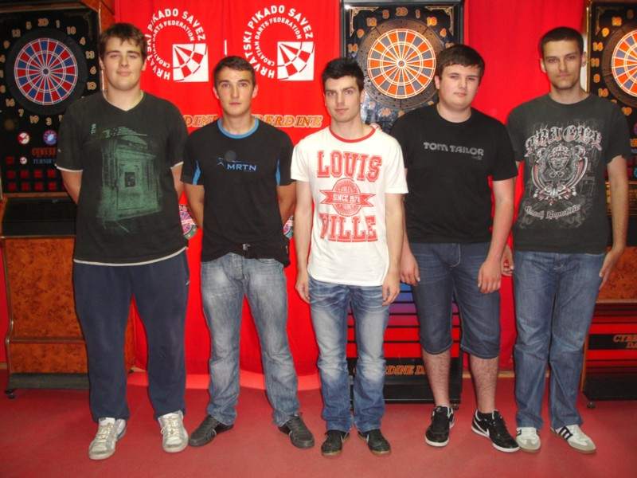
Na fotografiji slijeva: Čaušević Ervin (2. mjesto), Rajčević Ilija (1. mjesto), Borić Danijel (3. mjesto), Trtanj Matija (4. mjesto) i Vračan Mateo (peto mjesto).

- PRVENSTVO STRUKOVNE ŠKOLE U NOGOMETU ZA DAN MATURANATA
Sisak, 16. svibnja 2013.

Rezultati:

3c – 3 g 3:10
4b - 3e 3:2
3f – 4a 4:3
3g - 4b 5:0

Finale:
3g- 3f 6:0

Profesori – 3g 1:3, gol za profesore je postigao Janko Mareković.

Sudac i organizator: Seada Malnar i razrednici

- ULIČNA UTRKA (DAN IZAZOVA)
Sisak, 29.svibnja 2013.

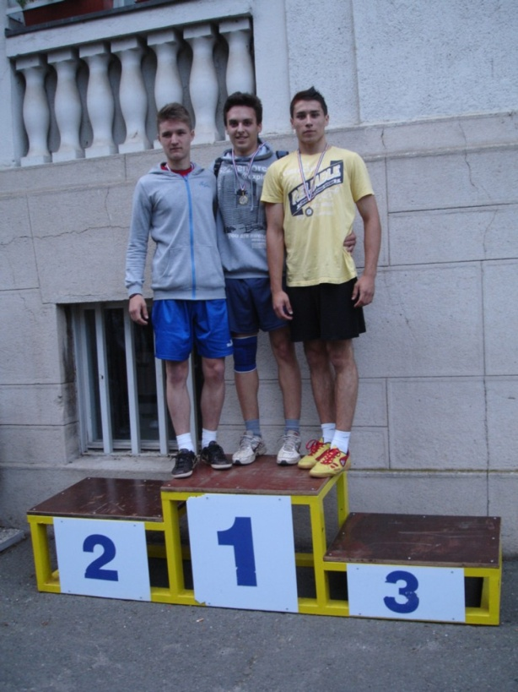
Kategorija I. - IV. RAZREDA SREDNJIH ŠKOLA

1. mjesto Ivan Radić (Industrijsko-obrtnička škola Sisak)

2. mjesto Matija Sertić (Tehnička škola Sisak)

3. mjesto Ivan Ranogajec (Strukovna škola Sisak, treći slijeva)

OrganizatorI:

1) Udruga kineziologa grada Siska
2) Strukovna škola Sisak Josip Mrgan i Seada Malnar

